采购人需求
一、技术要求
1、投标人应为中华人民共和国具有独立法人地位、具有相应经营范围的企业单位，财务状况良好；
2、需具备汽车经营资格，可以开具机动车销售统一发票；
3、投标人所投车辆须为国家发改委或工信部发布的《车辆生产企业及产品公告》中列明的“救护车”车型,提供国家发改委或工信部公布的详细数据资料；
4、所投车辆必须符合国家环境保护部国六环保要求，符合当地上牌要求；
5、供应商应具有《医疗器械生产许可证》或《医疗器械经营许可证》；
6、救护车要求的参数中“★、▲”标示的内容为不允许负偏离的实质性要求。救护车车载自动上车担架安全带技术设备等须提供制造商针对本项目的授权书及售后服务证明；
7、本项目总价包括：车身价、设备及改装费、安装调试、检测验收、培训、质保期保障等费用（但不包括车辆购置税、交强险、财产险、路桥费等用户使用后产生的费用）。
二、交货期要求：
合同签订后30日内交货，送车到用户指定地点。
三、付款方式
全部货物到达交货地点，安装、调试并验收合格，采购人办理支付手续支付合同额100%。
四、售后服务要求
1、底盘车辆提供不低于3年或6万公里的保修标准（以先到为准）。
2、改装部分提供2年的保修服务。保修期内，由非人为因素引起的故障均在保修范围内，供应商完全免费提供保修服务。保修期外，供应商提供终生的维修服务，且要求相关配件及人工费用低于平均市场价格。
3、随车车载设备按照生产厂家规定的保修期年限质保。
4、供应商需提供至少3人/次的培训服务，确保用户方至少有2名操作人员可熟练使用。

五、车型参数及配置
车辆技术参数
1 | 车体尺寸 mm: | 5341×1986×2450(长×宽×高)
2 | 医疗舱内尺寸 mm: | 2830×1700×1720(长×宽×高)
3 | 轴距 mm： | 3300
4 | 车辆满载总质量 kg: | 3300
5 | 车辆整备质量 kg: | 2480
6 | 悬挂系统 | 前悬麦弗逊独立悬挂，  后悬钢板弹簧非独立悬挂
7 | 最小离地间隙mm: | 170
8 | 最小转弯半径m： | 6.45
9 | 燃油种类: | 汽油
10 | 油箱容积（L）： | 80
11 | 发动机型号 | ECOBOOST4G20E6L
12 | 工作方式: | 直列、四缸、增压中冷、缸内直喷
13 | 排气量 ml: | 1997
14 | 额定功率 kw(hp)/rpm: | 162/5500
15 | 最大扭矩 Nm/rpm: | 350/2000-3500
16 | 排放标准: | 国Ⅵ
17 | 驱动方式 | 前置前驱
18 | 变速器: | 5速手动档
19 | 最高时速 km/h: | 170
20 | 轮胎规格型号 | 215/65R16C
21 | 制动系统 | 前盘后盘
22 | 额定载客（含驾驶员） | 7-8人
车辆主要配置
23 | 全金属封闭承载式车身
24 | ABS+EBD
25 | 中控锁
26 | 前排电动门窗
27 | 驾驶座（主）安全气囊
28 | 遥控钥匙
29 | 驾驶室原厂冷暖系统
30 | 备胎
31 | 高位刹车灯
32 | 备用工具
33 | 胎压显示
34 | 自动雨刮、自动大灯、定速巡航
35 | 多功能方向盘、蓝牙电话、可视倒车影像、倒车雷达
二、医疗舱内外配置
序号 | 描述 | 数量
车身涂装
1 | 白色车身+红色强效反光带及急救图徽 | 1套
2 | 医疗舱窗户上贴玻璃膜2/3 | 1套
警报、照明系统
3 | 警报器  警调名称：开道、救护、手动、汽笛、低音  工作电压：DC12V/24V  输出功率：100W  输出阻抗：8Ω  话筒频响：200Hz~10KHz±3dB  新增灯控：2路灯控 | 1套
4 | 车顶前部设有警灯平台，平台前部装有嵌入式多方位LED蓝色警灯，警灯平台略低于车身高度。 | 1套
5 | 车辆尾门安装LED蓝色方形警灯。 | 2盏
6 | 车顶左右两侧安装LED蓝色方形警灯。 | 6盏
7 | 警灯灯罩采用高透光材料制成，透明度高，不褪色。警灯光源采用进口高亮LED发光管，使用寿命可达5000万次，额定工作电压 DC12V、DC24V，工作温度 -40℃~+75℃。 | 1套
8 | 中门上方安装外场LED照明灯，为方便使用照明灯与中门门控电路连接，当中门开启时照明灯才能开启。 | 1盏
9 | 医疗舱顶部安装输液照明射灯，可调节照射角度，可在急救时加强局部位置的亮度，参数如下：  光源：三颗LED  电压：DC12V  功率：≥4W  工作温度：-40℃~+75℃  光色：冷白6000-6500K | 2盏
10 | 医疗舱内部LED方形照明灯  照明范围广，光线柔和不刺眼。参数如下：  灯光颜色：黄/白  功率：12W  光色：3000K-6500K  电压：DC12V  亮度：300lm  工作温度：-40℃~+60℃ | 4盏
11 | 医疗舱LED门控照明灯 | 1盏
车头前面大灯中间安装两组爆闪灯（随车带上）、中门安装自动升缩上车踏板及后门安装上车踏板、行车记录仪要求内存64G远程监控定位有行车轨迹，含三年流量、120急救平台前后监控摄像头按照台州市院前急救规范配置，系统为海康威视。
中央电源分配系统
（由主电瓶、辅助电瓶、智能充电控制装置、带充电功能正弦波逆变器、电控箱、线束、控制面板构成。）
▲12 | 车用紧急启动控制装置：当主电瓶在低于12V无法正常启动时，按住紧急启动开关可以借助辅助电瓶令汽车迅速启动。 | 1套
▲13 | 智能充电控制装置：1确保主电瓶的正常充电；2自动断开避免发电机过载，延长发电机寿命；3辅助电瓶独立工作，避免偷耗主电瓶电能。 | 1套
14 | 配有车载专用附加免维护蓄电池（12V/60A），可供医疗舱用电器使用。 | 1套
▲15 | 安装实用新型的一种救护车车载电源装置  正弦波逆变器逆变功能：  容量：1kva  输入电压：140v—280v  输入频率：40-70hz  逆变输出电压：220VAC±3%  逆变输出频率：50HZ±2%  直流电压：12V  输出波形：纯正弦波  失真度：≤3%  转换时间：≤4ms自动转换  充电电流：充电电流10amp  CPU控制充电，智能充电  过载保护：超载100—120%，25秒后自动锁机；超载120—200%，1秒后自动锁机；超过＞200%，4ms后自动锁机。  浪涌功率：2kva  符合标准：欧盟电磁兼容标准 IEEE929/EN61000  国家标准GB 2099.1-1996 AC220V接头  德国标准DIN 40 050-9汽车电器装置保护 | 1套
16 | 交直流（220V）电源插座组 | 4组
17 | 直流（12V）电源插座带USB接口 | 1组
18 | 外接电源（220V/10A防水、带防护盖)，配15米移动电缆 | 1套
▲19 | 驾驶室和医疗舱各装一组控制面板。面板采用超薄集成双回路电路，两面板联动控制，采用触摸式按钮。  医疗舱控制面板可操作：  照明灯、换气系统、前后对讲系统、内射灯、220V电源。  驾驶室控制面板可操作对讲机、内射灯、照明灯。 | 1套
20 | 汽车低压电线束：符合国家汽车行业标准QC/T 29106-2004 | 1套
21 | 电控箱：利于维护保养的模块集成设计，且在220V电源输出端装有漏电及短路保护器 | 1套
医疗舱配置
22 | 紫外光灭菌灯（灭菌灯电源启动后，灭菌灯将在延时1分钟后工作，30分钟后自动关闭。） | 1盏
23 | 医疗舱独立冷暖气系统 | 1套
24 | 医疗舱双向换气系统（进出风）（要求不走车顶） | 1套
25 | 前后对讲系统 | 1套
26 | 医疗舱内壁加固防撞处理 | 1套
27 | 侧门上车头部防撞保护 | 1套
28 | 医疗舱顶部安装黄色尼龙抗菌扶手 | 1条
29 | 医疗舱顶部输液挂架 | 1个
30 | 医疗舱保温隔热层 | 1套
31 | 驾驶室与医疗舱安装分隔墙，带可开启透明窗户 | 1套
▲32 | 医疗舱分隔墙、左右饰板、集成内顶及全部柜体均采用ABS板材整体模具吸塑成型，具有整体性强，产品密度高重量轻，整体抗冲击能力强，光洁、抗菌、易清洗、可消毒、抗UV、抗氧化等特点。符合GB8410－2006《汽车内饰材料的燃烧特性》的要求。 | 1套
33 | 医疗舱前部安装单人座椅，带舒适靠背，座椅下方为储物格，可放置急救箱。 | 1套
34 | 医疗舱上方左安装一组吊顶柜,吊顶柜设有3个储物格，柜门采用合页为任意停设计形式，操作便利安全。 | 1套
35 | 医疗舱左侧安装一组药械组合柜，组合柜覆盖整个医疗舱左侧，靠中隔墙位置设有1列共3个抽屉；往车尾方向设有3个大容量储物柜，储物格带插拔式柜门，组合柜设有大面积操作台，台面可用于放置各种医疗设备。药械组合柜采用ABS材料整体模具注塑成型，具有整体性强，产品密度高重量轻，整体抗冲击能力强，光洁、抗菌、易清洗、可消毒、抗UV、抗氧化等特点。符合GB8410－2006《汽车内饰材料的燃烧特性》的要求。 | 1套
36 | 医疗舱右侧靠中门处安装单人朝前座椅，座垫可翻折，座椅靠背可调，配有扶手及3点式安全带。 | 1套
37 | 医疗舱右侧2人长排柜式座椅，带舒适背、软座垫及配2套3点式安全带，座垫下方设有储物柜。 | 1套
▲38 | 医疗舱所座椅采用超纤革包裹，撕裂强度、拉伸强度高，耐折性好，耐寒性佳，耐霉变性，表面易清洗，组织结构和天然皮革相似等特点。符合GB8410－2006《汽车内饰材料的燃烧特性》的要求。 | 1套
39 | 医疗舱左侧车尾处安装氧气柜，并预埋金属管路，采用插拔式柜门，柜门不完全密封，留有操作口方便观察氧气表压力及开关气阀。 | 1套
40 | 医疗舱所有柜门安装锁扣 | 1套
41 | 10升氧气瓶(配减压阀） | 2个
42 | 吸氧用终端(1个)连接湿化器(1个)，呼吸机用的终端(1个)连接呼吸机专用接头(1个)。 | 1套
▲43 | 采用耐磨、耐酸、耐碱、阻燃、防滑、防霉、易清洗医疗专用塑胶地板。符合GB8410－2006《汽车内饰材料的燃烧特性》的要求。 | 1套
44 | 2KG灭火器 | 1个
专用器械设备
45 | 担架上车平台 | 1套
46 | 自动上车担架 | 1张
47 | 软担架 | 1张
车载医疗设备（心肺复苏机1台）
1 | 符合最新AHA和ERC心肺复苏及心血管急救指南关于心肺复苏替代技术和辅助装置的相关规范。适用于对心跳呼吸骤停的成年患者进行胸外按压等心肺复苏抢救
★2 | 按压技术：采用单点按压结合胸廓束带方式，通过胸泵和心泵机制、模拟心脏搏动原理的智能心肺复苏技术，能比徒手CPR更高效率地改善血流动力学效应，减少复苏过程引起的损伤
3 | 按压频率110次／分钟
4 | 按压深度在30-60mm范围内
5 | 按压释放比1:1
6 | 按压通气模式包括：连续按压模式， 30:2模式， CPR联动模式
7 | 30:2模式下，30次按压后，2次通气停顿时间≤3秒
8 | 采用PC+ABS硬质背板与软绑带结合，避免纯绑带弹性形变引起按压深度不足，可保障按压深度，提高心肺复苏抢救质量,软硬结合绑带，更符合心肺复苏指南，除了地面、床面以外，在担架位复苏效果同样有保证
★9 | 主机上具有按压深度窗口，可显示实际按压深度客观直接的提示按压深度
▲10 | 最大工作倾斜度：≥60°，在主机工作倾斜度范围内工作状态下，实际按压频率与设定值误差≤±1次/分钟。实际按压深度与设定值误差≤±0.2厘米，确保下楼梯、转运途中能维持持续稳定的胸腔按压（提供证明材料并加盖公章）
11 | 驱动方式：电动电控
12 | 电池运行时间：新电池充满电情况下，单块电池最大运行时间不少于60分钟
13 | 电池最大充电时间：≤2小时
14 | 外部交流电源：可接220V交流电，持续稳定实施长时间胸腔按压，并同时给予电池充电
15 | 具有电量指示，低电量指示灯闪烁警示后，仍可连续工作时间≥15分钟
16 | 按压头手动归位：当主机发生错误，若按压头未归位，能够手动  将按压头推回初始位
17 | 具有USB接口,用于软件维护与升级
18 | 具有≥16G内存
19 | 心肺复苏机可与呼吸机联动，通过WIFI或蓝牙自动识别，心肺复苏机按压30次后，呼吸机自动通气2次，实现按压通气精准控制。节省人力，提高抢救效率
20 | 通过航空适航RTCADO160G认证。一旦有航空转运情况需要，支持空中救援
21 | 通过EN1789《医用车辆和其设备道路救护车标准》
22 | 抗振性能：频率循环范围5Hz-35Hz-5Hz，振幅值0.35mm，振动循环15次后，实际按压频率与按压频率设定值误差≤±1次/分钟，实际按压深度与按压深度设定值误差≤±0.2厘米
23 | 防撞性能：加速度50m/s2，脉冲持续时间11ms，碰撞1000次后，实际按压频率与按压频率设定值误差≤±1次/分钟，实际按压深度与按压深度设定值误差≤±0.2厘米
24 | 通过跌落试验：跌落高度1.5米，6个面各跌落1次
25 | 防水防尘等级：IP44
26 | 动力电池：可充电锂电池，用户自主充放电不少于500次
备注：1.医疗舱内所有内饰板必须是无异味，可再生的环保材料，不得使用玻璃钢材料。
- 带“▲”的参数为实质性参数，投标商需完全符合，否则作为无效标处理。带“★”的参数为重要参数。

外观图
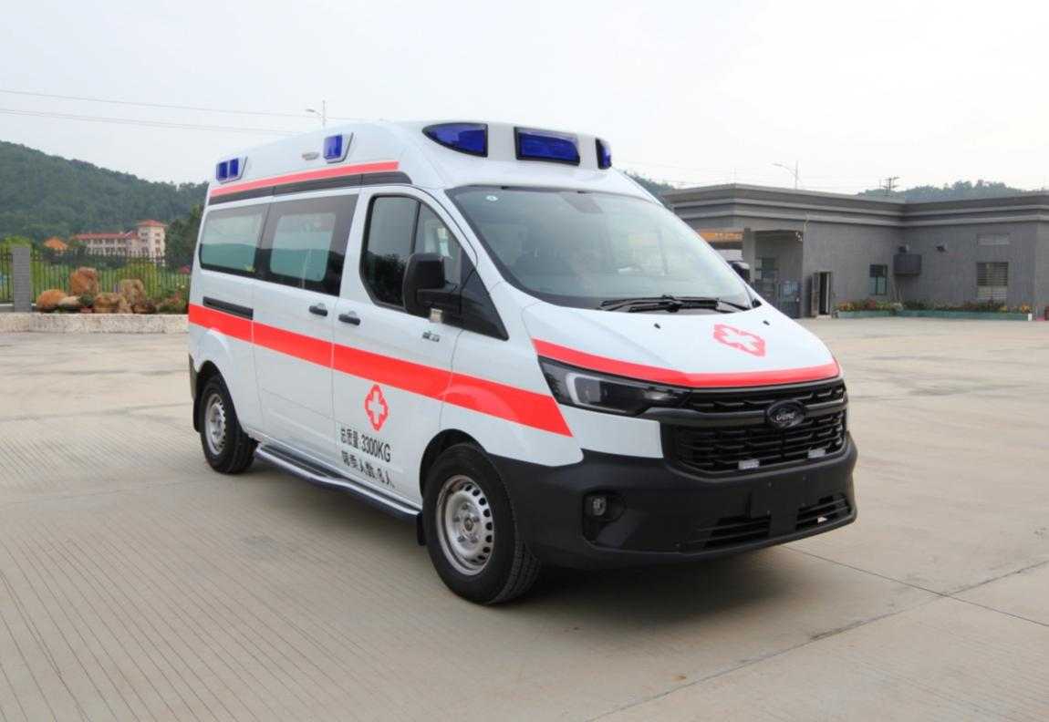
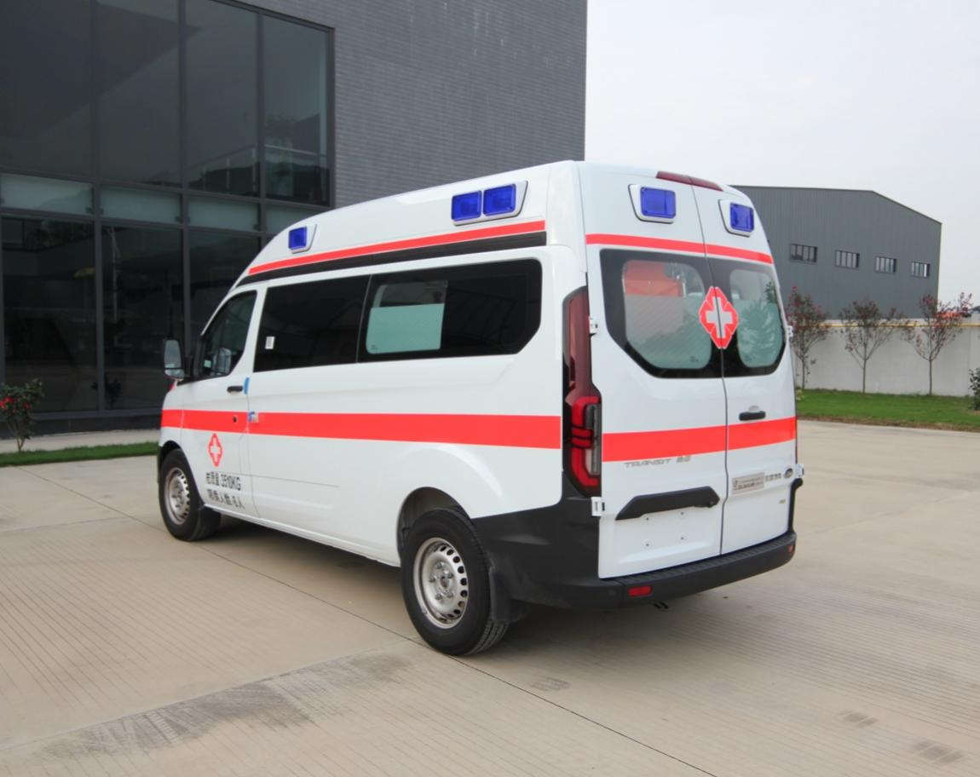

医疗舱布局图
